**2ndes**

**Semaines 6 à 9**

**Heures 1 & 2**

Correction des exercices à faire

**Exercice 57P290**

1 a et c 2 b 3 c

**Exercice 60 P 290**

1)

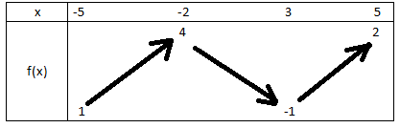

2) Le maximum 4 est atteint en -2

3) comme on peut voir sur le graphique, la courbe est toujours au-dessus de -1 sauf en 3 où elle vaut exactement -1, donc on a bien l’impression que pour tout $x$ de $\left[-5;5\right]$ on a $f\left(x\right)≥-1$

**Exercice 62P290**

1. Vraie
2. Vraie
3. Faux , on peut descendre jusqu’à -4
4. Vraie

A la suite on va rajouter des questions un peu plus techniques :

Comparer si possible les couples de valeurs suivantes :

* $f\left(-4\right)$ et $f\left(-3\right)$
* $f(-1)$ et $f(1)$
* $f(0)$ et $f\left(4\right)$

Correction :

$-4<-3$ or $f$ est décroissante sur $\left[-5;-1\right]$ un intervalle contenant ces deux valeurs donc si on l’applique elle changera l’ordre ainsi $f\left(-4\right)>f\left(-3\right)$

$-1<1$ or $f$ est croissante sur $\left[-1;3\right]$ un intervalle contenant ces deux valeurs donc si on l’applique elle conservera l’ordre ainsi $f\left(-1\right)<f\left(1\right)$.

Il n’y a pas d’intervalle contenant 0 et 4 sur lequel la fonction $f$ est monotone donc on ne peut se prononcer et comparer $f\left(0\right)$ et $f\left(4\right)$ de manière certaine.

Pour la prochaine fois : exercice 64P290

Donner les variations de $f\left(x\right)=-3x^{2}+5$ sur $]-∞;0]$

Soit $a$ et $b$ deux réels négatifs tels que $a<b≤0$

Ainsi $a^{2}>b^{2}≥0$ car la fonction carré est décroissante sur $]-∞;0]$.

Ainsi $-3a^{2}<-3b^{2}≤0$

Donc $-3a^{2}+5< -3b^{2}+5≤5$

Donc $f\left(a\right)<\left(b\right)$ donc $f$ conserve l’ordre sur $]-∞;0]$ donc elle est croissante sur cet intervalle.

## Cas des fonctions affines et fonctions linéaires

### Définitions

Une **fonction affine** *f* est définie sur ℝ par $f\left(x\right)=ax+b$, où *a* et *b* sont deux nombres réels.

Lorsque  = 0, la fonction *f* définie par $f\left(x\right)=ax$ est une **fonction linéaire**.

Exemples :

La fonction *f* définie sur ℝ par $f\left(x\right)=-x+6$ est une fonction affine.

La fonction *g* définie sur ℝ par $g\left(x\right)=-\frac{2}{7}x$ est une fonction linéaire.

### Variations

Propriété :

Soit *f* une fonction affine définie sur ℝ par $f\left(x\right)=ax+b$.

Si $a>0$, alors *f* est croissante sur ℝ.  
Si $a<0$, alors *f* est décroissante sur ℝ.

Si $a=0$, alors *f* est constante sur ℝ.

Démonstration :

Soient *m* et *p* deux nombres réels tels que *m* < *p*.

$$f\left(p\right)-f\left(m\right)=\left(ap+b\right)-\left(am+b\right)=ap+b-am-b=ap-am=a\left(p-m\right)$$

On sait que *p>m* donc *p* – *m* > 0.

Le signe de $f\left(p\right)-f\left(m\right)$ est le même que celui de *a*.

* Si $a>0$, alors $f\left(p\right)-f\left(m\right)$ > 0 soit $f\left(m\right)<f\left(p\right)$. Donc *f* estcroissante sur ℝ.
* Si $a=0$, alors $f\left(p\right)-f\left(m\right)$ = 0 soit $f\left(m\right)=f\left(p\right)$. Donc *f* est constante sur ℝ.
* Si $a<0$, alors $f\left(p\right)-f\left(m\right)$ < 0 soit $f\left(m\right)>f\left(p\right)$. Donc *f* est décroissante sur ℝ.

### Représentation graphique

 **Vidéo** <https://youtu.be/fq2sXpbdJQg>  **Vidéo** <https://youtu.be/q68CLk2CNik>

 **Vidéo** <https://youtu.be/OnnrfqztpTY>

La représentation graphique d’une fonction affine est une droite qui n’est pas parallèle à l’axe des ordonnées.  
Dans le cas d’une fonction linéaire, il s’agit d’une droite passant par l’origine du repère.

Dans le cas d’une fonction constante, il s’agit d’une droite parallèle à l’axe des abscisses.

Exemple :

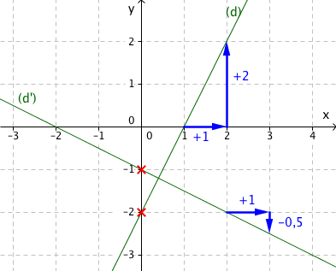

2 est le coefficient directeur

(si on « avance en abscisse » de 1, on « monte en ordonnée » de **2**)

–2 est l’ordonnée à l’origine

(il se lit sur l’axe des ordonnées)

Pour *(d)* : Le coefficient directeur est 2 L’ordonnée à l’origine est –2

La fonction *f* représentée par la droite (*d*) est définie par *f*(*x*) = 2*x* – 2

Pour *(d’)* : Le coefficient directeur est –0,5 L’ordonnée à l’origine est –1

La fonction *g* représentée par la droite (*d’*) est définie par *g*(*x*) = –0,5*x* – 1

Pour la fonction *f* définie sur ℝ par $f\left(x\right)=ax+b$ :

*a* est coefficient directeur et *b* est l’ordonnée à l’origine de la droite représentative.

Propriété :

Si A(*x*A ; *y*A) et B(*x*B ; *y*B) sont deux points distincts de la droite *(d)* représentant la fonction *f* définie sur ℝ par $f\left(x\right)=ax+b$ alors :

*a = $\frac{y_{B}-y_{A}}{x_{B}-x_{A}}$* .

Démonstration :

*y*B – *y*A = *f*(*x*B) – *f*(*x*A) = (*ax*B + *b*) – (*ax*A + *b*) = *a*(*x*B – *x*A)

Comme la droite (d) n’est pas verticale, *x*A ≠ *x*B, et on a : *a* = $\frac{y_{B}-y_{A}}{x_{B}-x_{A}}$.

#### Méthode : Déterminer l’expression d’une fonction affine

 **Vidéo** <https://youtu.be/0jX7iPWCWI4>

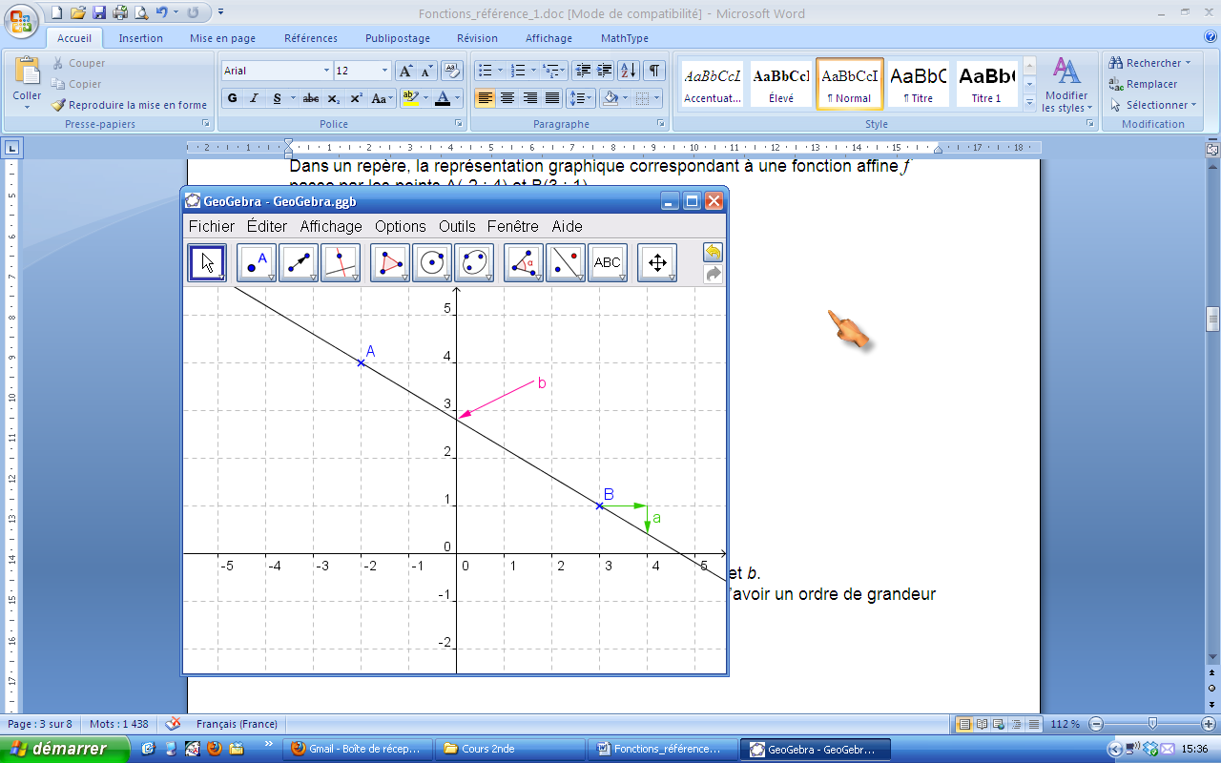

Déterminer par calcul une expression de la fonction *f* telle que *f* (–2) = 4 et *f* (3) = 1.

La représentation graphique correspondant à la fonction affine *f* passe donc par les points A(–2 ; 4) et B(3 ; 1).

*a* = $\frac{y_{B}-y_{A}}{x_{B}-x_{A}}$

*a* = $\frac{1-4}{3-\left(-2\right)}$ = – $\frac{3}{5}$

Donc : $f\left(x\right)=$– $\frac{3}{5}$ $x+b$.

Comme A est un point de la droite, on a : *f* (–2) = 4, donc :

$4=$– $\frac{3}{5}$ $\left(-2\right)+b$ donc $=$ $\frac{14}{5}$.

D’où : $f\left(x\right)=$– $\frac{3}{5}$ $x+$ $\frac{14}{5}$.

Remarque :

Le graphique permet de lire des valeurs approchées de *a* et *b*. Cette méthode graphique n’est pas précise mais

permet d’avoir un ordre de grandeur des valeurs cherchées.

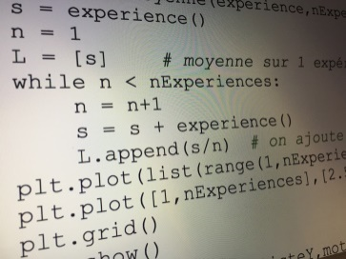Heure 3

RECHERCHE DES EXTREMUMS

On se donne une fonction *f* définie sur un intervalle [a ; b].

L'objectif est de créer un algorithme permettant de déterminer des valeurs approchées du minimum et du maximum de la fonction *f* sur l'intervalle [a ; b].

1ère partie : Méthode par balayage à pas constant

Une méthode consiste à subdiviser l’intervalle [a ; b] en N intervalles de même longueur $\frac{b-a}{N}$. On fera ensuite le balayage des valeurs prises par la fonction en chacune des bornes de la subdivision.

L'algorithme ci-contre, écrit en langage naturel, traduit cette méthode.

|  |
| --- |
| **Langage naturel** |
| Saisir les réels a, b, N  Affecter à min la valeur f(a)  Affecter à max la valeur f(a)  Affecter à p la valeur (b – a)/N  Affecter à x la valeur a  **Pour** i allant de 1 à N  Affecter à x la valeur x + p  Affecter à y la valeur f(x)  **Si** y > max  **Alors** affecter à max la valeur y  **Si** y < min  Alors affecter à min la valeur y  **Fin Si**  **Fin Pour**  Afficher min et max |

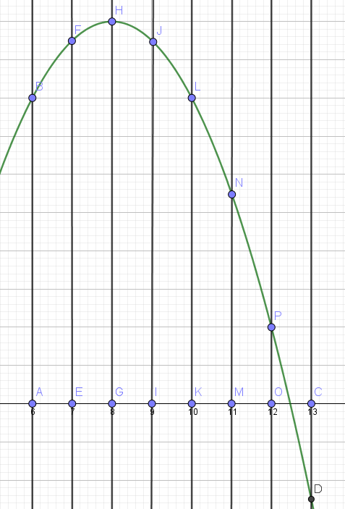

Petit exemple pour bien comprendre de quoi il retourne :

ici on a étudié la fonction f(x) = -0.5x² + 8x – 22 sur l’intervalle $\left[6;13\right]$ en prenant comme pas 1 (en fait on a subdivisé l’intervalle de taille 7 , en 7 sous intervalles)

A la fin de l’application de l’algorithme on a min=f(13) et max = f(8)

À l'aide d'une calculatrice ou d'un logiciel, écrire et tester un programme traduisant cet algorithme pour la fonction *f* définie sur l'intervalle [0 ; 3] par :

$f\left(x\right)=x^{3}-3x^{2}+2x+5$.

On pourra choisir différentes valeurs de N pour affiner le pas.

Sur python l’algorithme se traduit par le programme suivant :

def f(x) :

return x**3-3*x**2+2*x+5

#Saisir les réels a, b, N

a=float(input("borne minimale de l'intervalle : "))

b=float(input("borne maximale de l'intervalle : "))

N=int(input("nombre de subdivisions : "))

min=f(a) #Affecter à min la valeur f(a)

max=f(a) #Affecter à max la valeur f(a)

p=(b-a)/N #Affecter à p la valeur (b – a)/N

x=a #Affecter à x la valeur a

for i in range(1,N+1) : #Pour i allant de 1 à N

x=x+p # Affecter à x la valeur x + p

y=f(x) # Affecter à y la valeur f(x)

if y > max :# Si y > max

max = y# Alors affecter à max la valeur y

if y< min :# Si y < min

min = y# Alors affecter à min la valeur y

#Afficher min et max

print("un minorant du maximum de la fonction est : ",max)

print("un majorant du minimum de la fonction est : ",min)

et on obtient en prenant N=10 000 :

un minorant du maximum de la fonction est : 11.000000000005288

un majorant du minimum de la fonction est : 4.615099824823999

2ème partie : Méthode par balayage aléatoire

Cette méthode consiste à balayer de façon aléatoire l’intervalle [a ; b] en cherchant N valeurs différentes. Si N est suffisamment grand, la recherche des extremums par cette méthode est efficace.

**Syntaxe pour générer un nombre aléatoire :**

|  |  |  |  |
| --- | --- | --- | --- |
| **Langage naturel** | **Python** | **TI** | **CASIO** |
| Générer un nombre réel aléatoire de l'intervalle [0,1[ | random.random() | rand | Ran# |

1) Si ALEA génère un nombre aléatoire de l'intervalle [0 ; 1[, démontrer que

a + ALEA x (b – a) génère un nombre aléatoire de l'intervalle [a ; b[.

⬄

⬄ ⬄

|  |
| --- |
| **Langage naturel** |
| Saisir les réels a, b, N  Affecter à min la valeur f(a)  Affecter à max la valeur f(a)  **Pour** i allant de 1 à N  Affecter à x la valeur a+ALEA(b-a)  Affecter à y la valeur f(x)  **Si** y > max  **Alors** affecter à max la valeur y  **Si** y < min  Alors affecter à min la valeur y  **Fin Si**  **Fin Pour**  Afficher min et max |

2) Ecrire en langage naturel un algorithme traduisant la méthode de recherche des extremums par balayage aléatoire.

3) Programmer et tester cet algorithme à l'aide d'une calculatrice ou d'un logiciel pour la fonction *f* définie sur l'intervalle [0 ; 3] par $f\left(x\right)=x^{3}-3x^{2}+2x+5$.

from random import *

def f(x) :

return x**3-3*x**2+2*x+5

#Saisir les réels a, b, N

a=float(input("borne minimale de l'intervalle : "))

b=float(input("borne maximale de l'intervalle : "))

N=int(input("nombre de valeurs aléatoires à générer : "))

min=f(a) #Affecter à min la valeur f(a)

max=f(a) #Affecter à max la valeur f(a)

for i in range(1,N+1) : #Pour i allant de 1 à N

x=a+random()*(b-a) # Affecter à x la valeur x + p

y=f(x) # Affecter à y la valeur f(x)

if y > max :# Si y > max

max = y# Alors affecter à max la valeur y

if y< min :# Si y < min

min = y# Alors affecter à min la valeur y

#Afficher min et max

print("un minorant du maximum de la fonction est : ",max)

print("un majorant du minimum de la fonction est : ",min)

borne minimale de l'intervalle : 0

borne maximale de l'intervalle : 3

nombre de valeurs aléatoires à générer : 10000

un minorant du maximum de la fonction est : 10.997136134343187

un majorant du minimum de la fonction est : 4.615099859801292

4) Cette méthode semble-elle plus performante que la précédente ?

Ça dépend de la valeur de N, si N est petit, la nouvelle méthode varie beaucoup d’un coup sur l’autre , elle ne semble pas particulièrement fiable. Par contre si N est très grand les méthodes sont équivalentes.

## Cas des fonctions de référence

### Variations de la fonction carré

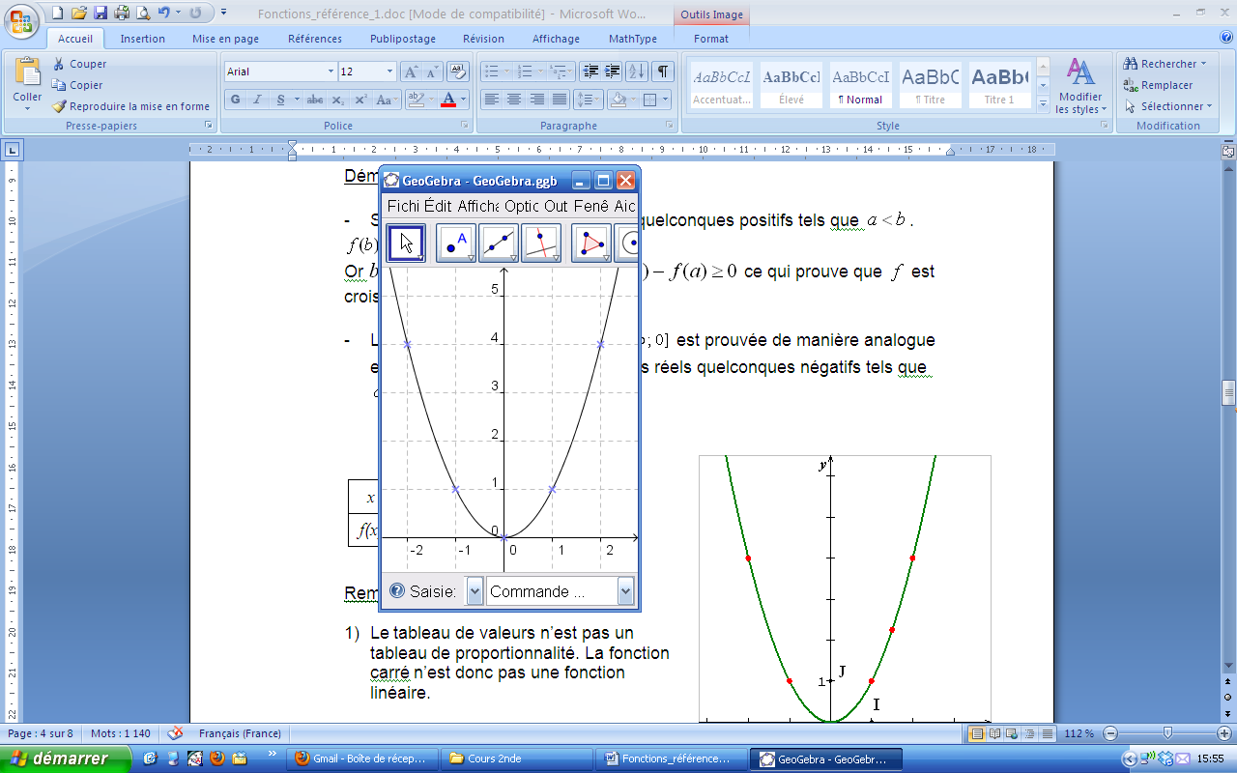 **Vidéo** <https://youtu.be/B3mM6LYdsF8>

Propriété :

La fonction carré *f* est décroissante sur l’intervalle $\left]-∞ ;0\right]$ et croissante sur l’intervalle $\left[0 ; +∞\right[$.

**Démonstration au programme :**

sur l’intervalle $\left]-∞ ;0\right]$

$a<b≤0$

$a^{2}-b^{2}=\left(a-b\right)\left(a+b\right)$

Comme $a<b$ alors $a-b<b-b$

De plus $<b≤0$, les nombres $a$ et $b$ sont négatifs et leur somme l’est aussi

et donc $\left(a-b\right)\left(a+b\right)>0$ en tant que produit de deux négatifs

ainsi $a^{2}-b^{2}>0$

donc $a^{2}>b^{2}$ donc $f\left(a\right)>f(b)$ donc $f$ change l’ordre et donc $f$ est décroissante sur l’intervalle $\left]-∞ ;0\right]$

.

Travail à faire à la maison : sur l’intervalle $\left[0 ; +∞\right[$.

$0≤a<b$

$a^{2}-b^{2}=\left(a-b\right)\left(a+b\right)$

Comme $a<b$ alors $a-b<b-b$

De plus $0≤a<b$, les nombres $a$ et $b$ sont positifs et leur somme l’est aussi

et donc $\left(a-b\right)\left(a+b\right)<0$ en tant que produit d’un négatif par un positif.

ainsi $a^{2}-b^{2}<0$

donc $a^{2}<b^{2}$ donc $f\left(a\right)<f(b)$ donc $f$ change l’ordre et donc $f$ la fonction carrée est croissante sur l’intervalle $\left[0 ; +∞\right[$.

### Variations de la fonction inverse

 **Vidéo** <https://youtu.be/Vl2rlbFF22Y>

Propriété :

La fonction inverse est décroissante sur l’intervalle $\left]-∞ ;0\right[$ et décroissante sur l’intervalle $\left]0 ;+∞\right[$.

Remarque :

La variation d’une fonction ne peut s’étudier que sur un intervalle.

On ne peut donc pas évoquer de décroissance sur ]–∞ ; 0[ U ]0 ; +∞[ qui n’est pas un intervalle mais conclure de manière séparée que la fonction inverse est décroissante sur l’intervalle $\left]-∞ ;0\right[$ et décroissante sur l’intervalle $\left]0 ;+∞\right[$.

**Démonstration au programme :**

sur l’intervalle $\left]-∞ ;0\right[$

$a<b<0$**donc $\frac{a}{1}<\frac{b}{1}<0$ donc $\frac{1}{1}>\frac{b}{a}>0$ car on divise par $a$ un nombre négatif (ça change l’ordre)**

**donc $\frac{1}{b}<\frac{1}{a}<0$ car on divise par $b$ un nombre négatif (ça change l’ordre)**

**ainsi $0>\frac{1}{a}>\frac{1}{b}$ ainsi la fonction inverser change l’ordre sur $\left]-∞ ;0\right[$**  donc elle est décroissante sur cet intervalle.

sur l’intervalle $\left]0 ;+∞\right[$.

$0<a<b$**donc $0<\frac{a}{1}<\frac{b}{1}$ donc $0>\frac{1}{1}>\frac{b}{a}$ car on divise par $a$ un nombre négatif (ça change l’ordre)**

**donc $0<\frac{1}{b}<\frac{1}{a}$ car on divise par $b$ un nombre négatif (ça change l’ordre)**

**ainsi $\frac{1}{a}>\frac{1}{b}>0$ ainsi la fonction inverser change l’ordre sur $\left]0 ;+∞\right[$** . donc elle est décroissante sur cet intervalle.

### Variations de la fonction racine carrée

 **Vidéo** <https://youtu.be/qJ-Iiz8TvZ4>

Propriété : La fonction racine carrée est strictement croissante sur l’intervalle $\left[0 ; +∞\right[$.

**Démonstration au programme :**

sur $[0;+∞[$

$0≤a<b$

Donc $a-b<0$

Donc ${\sqrt{a}}^{2}-{\sqrt{b}}^{2}<0$

Donc $\left(\sqrt{a}-\sqrt{b}\right)\left(\sqrt{a}+\sqrt{b}\right)<0$

Donc $\frac{\left(\sqrt{a}-\sqrt{b}\right)\left(\sqrt{a}+\sqrt{b}\right)}{\left(\sqrt{a}+\sqrt{b}\right)}<\frac{0}{\left(\sqrt{a}+\sqrt{b}\right)}$

Donc $\sqrt{a}-\sqrt{b}<0$ donc $\sqrt{a}<\sqrt{b}$ donc la fonction racine conserve l’ordre sur $[0;+∞[$ et donc elle est croissante sur cet intervalle.

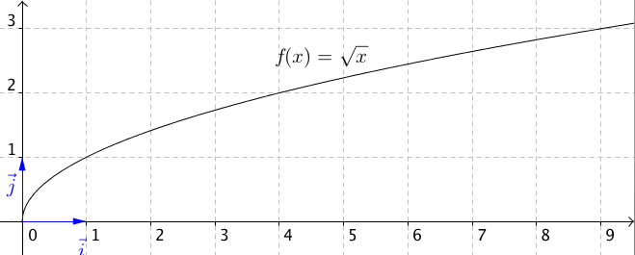

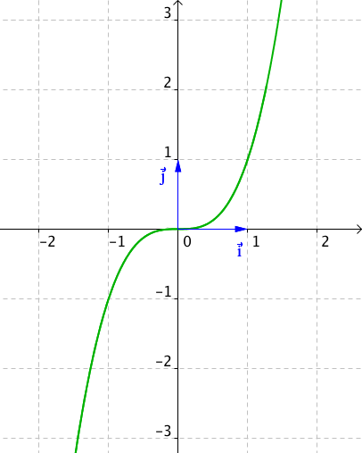

### Variations de la fonction cube

 **Vidéo** <https://youtu.be/PRSDu_PgCZA>

Propriété : La fonction cube est strictement croissante sur ℝ.

*- admis -*

exercices 92 et 93 P296

Exercice 1

Donner les variations de la fonction $f$ qui associe à tout réel $x$ le réel $f\left(x\right)=8x-3$

Soit $a$ et $b$ deux réels tels que $a<b$

Donc $8a<8b$ (ordre conservé car on multiplie par un nombre positif)

Donc $8a-3$ < $8b-3$

Donc $f\left(a\right)<f\left(b\right)$

$f$ conserve donc l’ordre et donc elle est croissante sur $R$.

Donner les variations de la fonction $g$ qui associe à tout réel $x$ le réel $g\left(x\right)=-258x-3$

Soit $a$ et $b$ deux réels tels que $a<b$

Donc $-258a>-258b$ (ordre changé car on multiplie par un nombre négatif)

Donc $-258a-3$ > $-258b-3$

Donc $g\left(a\right)>g\left(b\right)$

$g$ change donc l’ordre et donc elle est décroissante sur $R$.

Donner les variations de la fonction $v$ qui associe à tout réel $x$ de l’intervalle $]-∞;-8]$ le réel $v\left(x\right)=9{\left(x+8\right)}^{2}$

Donner les variations de la fonction $w$ qui associe à tout réel $x$ de l’intervalle $]5;+∞[$ le réel $w\left(x\right)=-\frac{9}{5-x}+32$

Soit $a$ et $b$ deux réels tels que $5<a<b$

Donc $-5>-a>-b$ (l’ordre a changé car on a multiplié par un nombre négatif)

Donc $-5+5>-a+5>-b+5$ donc $0>5-a>5-b$

Donc $\frac{1}{5-a}<\frac{1}{5-b}$ (l’ordre a changé la fonction inverse est décroissante sur $]0 ;+∞[$)

Donc $\frac{-9}{5-a}>\frac{-9}{5-b}$ (l’ordre a changé car on a multiplié par un nombre négatif)

Donc $-\frac{9}{5-a}+32>-\frac{9}{5-b}+32$

Donc $w\left(a\right)>w\left(b\right)$ donc $w$ change l’ordre et donc elle est décroissante sur $]5;+∞[$.

Exercice 2

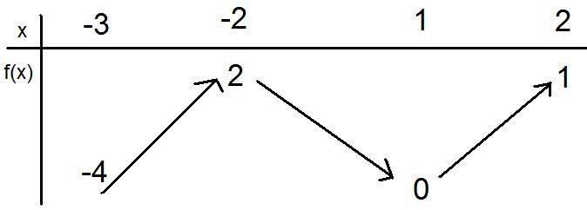

Comparer $f\left(-2,1\right)$ et $f\left(-2,9\right)$

Ici $-2,9<-2,1$ or ces deux valeurs sont dans $[-3;-2]$ intervalle surlequel la fonction est croissante, ainsi $f\left(-2,9\right)<f\left(-2,1\right)$.

Comparer $f\left(-1\right)$ et $f\left(-0,5\right)$

Ici $-1<-0,5$ or ces deux valeurs sont dans $[-2;1]$ intervalle surlequel la fonction est décroissante, ainsi $\left(-1\right)>f\left(-0,5\right)$.

Comparer $f\left(-1\right)$ et $f\left(1,5\right)$

il n'y pas d'intervalle qui comprend les 2 valeurs où la fonction est monotone

Comparer $f\left(3\right)$ et $f\left(1,5\right)$

3 n’est pas dans l’intervalle $\left[-3;2\right]$ seul intervalle sur lequel je connais les variations de la fonction $f$, donc je ne peux comparer $f(3)$ et $f\left(1,5\right)$

# PROBABILITES

1. Expérience aléatoire

1) Exemples :

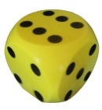- On lance une pièce de monnaie et on regarde la face supérieure.

- On lance un dé à six faces et on regarde le nombre de points inscrits sur la face du dessus.

- On fait tourner une roue marquée sur ses secteurs de couleurs différentes et on regarde le secteur marqué par la flèche.

Définitions :

Une **expérience** *(lancé un dé par exemple)* est **aléatoire** lorsqu’elle a plusieurs résultats ou **issues** *(1 ou 3 par exemple)* et que l’on ne peut pas prévoir, à priori, quel résultat se produira.

L’ensemble des issues d’une expérience s’appelle l’**univers** *(1, 2, 3, 4, 5 ou 6)*.

2) Réalisons une expérience aléatoire :

Chaque élève lance 100 fois un dé à six faces et note les effectifs d’apparition de chaque face dans le tableau :

|  |  |  |  |  |  |  |  |
| --- | --- | --- | --- | --- | --- | --- | --- |
| Faces | ***1*** | ***2*** | ***3*** | ***4*** | ***5*** | ***6*** | ***Total*** |
| Effectifs | 20 | 14 | 10 | 22 | 16 | 18 | 100 |

On regroupe ensuite l’ensemble des résultats de la classe dans un même tableau puis on calcule les fréquences d’apparition de chaque face.

|  |  |  |  |  |  |  |  |
| --- | --- | --- | --- | --- | --- | --- | --- |
| Faces | ***1*** | ***2*** | ***3*** | ***4*** | ***5*** | ***6*** | ***Total*** |
| Effectifs | 434 | 456 | 443 | 459 | 435 | 473 | 2700 |
| Fréquences | 16,1% | 16,9% | 16,4% | 17% | 16,1% | 17,5% | 100 |

Les fréquences d’apparition sont très proches les unes des autres.

Théoriquement, il y a autant de chance d’obtenir un 1, un 2, … ou un 6.

En effectuant un nombre encore plus grand de lancers, les fréquences se rapprocheraient les unes des autres de façon encore plus évidente.

La suite de la leçon nous expliquera comment calculer les fréquences théoriques d’une expérience aléatoire.

1. Probabilité d’un événement

1) Arbre des possibles

Exemple :

Lorsqu’on fait tourner la roue, quatre issues sont possibles. On le schématise sur l’arbre des possibles :

bleu

rouge

jaune

vert

Définition :

L’**arbre des possibles** permet de visualiser les issues d’une expérience aléatoire.

1. Probabilité

Définition :

Les fréquences obtenues d’un événement ***E*** se rapprochent d’une valeur théorique lorsque le nombre d’expérience augmente (**Loi des grands nombres**). Cette valeur s’appelle la **probabilité** de l’événement ***E***.

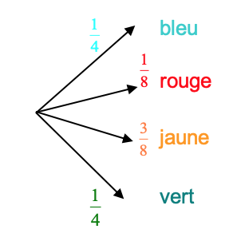Exemple :

2 secteurs sur 8 sont de couleur bleue. Lors d’une expérience aléatoire, il y a donc 2 chances sur 8 d’obtenir un secteur de couleur bleue.

On dit que la probabilité d’obtenir un secteur bleu est égale à $\frac{2}{8}$, soit $\frac{1}{4}$.

On inscrit sur l’arbre des possibles les probabilités des différentes issues.

1. Événement

Exemple :

Soit l’événement ***E*** « La roue s’arrête sur un secteur bleu ou rouge ».

On pourrait se demander qu’elle est la probabilité que cet événement se réalise ?

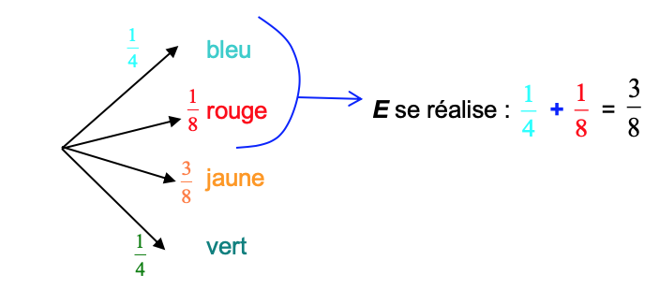

On dit que la probabilité que l’événement ***E*** se réalise est égale à $\frac{3}{8}$ et on note : P(***E***) = $\frac{3}{8}$.

Définitions :

* Un **événement** est constitué d’une ou plusieurs issues d’une même expérience aléatoire.
* Les **événements élémentaires** sont les événements réduits à une unique issue de l’expérience.

Dans l’exemple, « La roue s’arrête sur un secteur bleu ou rouge » est un événement.

« La roue s’arrête sur un secteur bleu » est un événement élémentaire.

A chercher 47 et 48 P350

Méthode : Dénombrer pour calculer une probabilité

On considère l’expérience aléatoire suivante :

On tire une carte dans un jeu de 32 cartes. Soit ***E*** l’événement : « On tire un as ».

Quelle est la probabilité que l’événement ***E*** se réalise ?

Quelle est la probabilité d’avoir du cœur ?

Quelle est la probabilité d’avoir une carte noire ?

Quelle est la probabilité d’avoir une figure (roi, reine, valet) ?

Il a 32 issues possibles car il existe 32 façons différentes de tirer une carte.

L’événement ***E*** possède 4 issues possibles : As de cœur, as de carreau, as de trèfle et as de pique.

La probabilité que l’événement ***E*** se réalise est donc égale à : P(***E***) = $\frac{4}{32}$ = $\frac{1}{8}$.

P(avoir du cœur)= $\frac{1}{4}$ car il y a autant de chance d’avoir du cœur que d’avoir du pique, que d’avoir du trèfle que d’avoir du carreau. Ou encore : P(avoir du cœur)= $\frac{8}{32}$ car il y a 8 cartes sur 32 qui sont du cœur.

P(carte noire) = $\frac{1}{2}$

P(figure) = $\frac{3}{8}$

A faire en visio : 1 P339

1. Avec un arbre

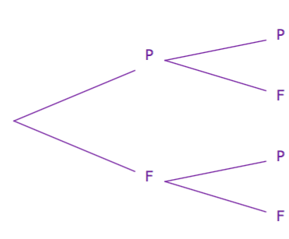

PP

PF

FP

FF

Avec un tableau

|  |  |  |
| --- | --- | --- |
| 1er lancer \2ème lancer | P | F |
| P | PP | PF |
| F | FP | FF |

Il y a aura 4 possibilités, ou encore 4 éléments dans mon univers

$Ω=\left\{PP;PF;FP;FF\right\}$

1. $A=\left\{PF;FP\right\}$ deux éléments

$B=\left\{PF;FF\right\}$ deux éléments

1. $A∩B=\left\{PF\right\}$: « avoir du A et du B » ou encore « obtenir une seule fois plie ET face au second lancer »

$A∪B=\left\{PF;FP;FF\right\}$ « avoir du A ou du B »

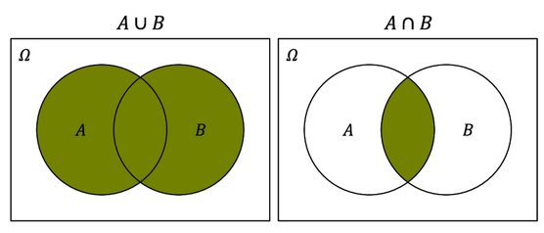

$\overline{A}=\left\{PP;FF\right\}$« ne pas avoir du A » ou encore « ne pas obtenir une seule fois pile »

$\overline{B}=\left\{PP;FP\right\}$« ne pas avoir du B » ou encore « ne pas obtenir Face au second lancer »

Pour vendredi 15 exercices 38 et 47 P348

38P348

1) $A∩B="le jeton est rouge avec un numéro impair"$

$A∪B="le jeton est rouge ou il est de numéro impair"$

$\overline{A}="le jeton n'est pas rouge"$

2) $card\left(A\right)=5+4+6=15$

$card\left(B\right)=5+1+6+6+3+4=25$

$card\left(A∩B\right)=5+6=11$

$card\left(A∪B\right)=5+1+6+6+3+4+4=29$

$card\left(\overline{A}\right)=1+5+3+6+2+4=21$

47P350

* 1. Vrai, car chaque premier tirage peut être suivi de 6 possibilités et il y avait 6 possibilités pour le premier tirage.
  2. Vrai, car il n’y a qu’une seule manière de faire un double 6.
  3. Faux, car (4,6) n’est pas (6,6) donc il fait partie de l’événement contraire à « obtenir un double 6 »
  4. Faux, il est tout à fait possible d’avoir un six en premier et un six en second.

A la maison 38, 42 et 46 P 348

92P296

1a Bénéfice = recettes – dépenses

b $f\left(x\right)=0,7x-8$ est une fonction affine.

c. je place les points de coordonnées $A\left(0;-8\right)$ $B\left(10;-1\right)$ et je trace la droite passant par ces deux points.

d. graphiquement : la fonction est positive quand les images sont positives c’est-à-dire quand la courbe est au-dessus de l’axe des abscisses.

la fonction est négative quand les images sont négatives c’est-à-dire quand la courbe est en-dessous de l’axe des abscisses.

Par le calcul : je résous $f\left(x\right)≥0$ pour savoir quand est ce que la fonction $f$ est positive. Elle sera négative le reste du temps.

Méthode : Calculer une probabilité en utilisant un arbre des possibles

On considère l’expérience aléatoire suivante :

On lance un dé à six faces et on regarde le nombre de points inscrits sur la face du dessus.

Soit ***E*** l’événement : « La face du dessus est un 1 ou un 6 ».

Quelle est la probabilité que l’événement ***E*** se réalise ?

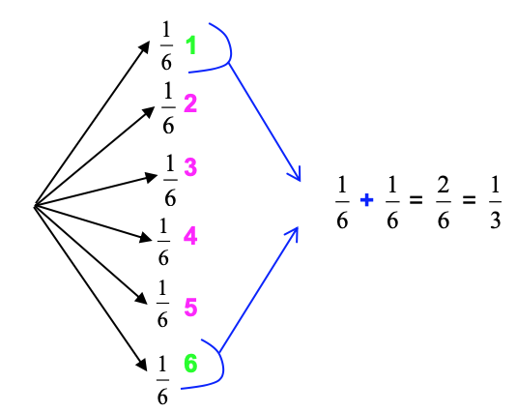On construit l’arbre des possibles de l’expérience aléatoire :

Chaque issue à la même probabilité : il y a une chance sur six de sortir un 1, un 2, … ou un 6.

On dit qu’il y a **équiprobabilité**.

Ainsi P(***E***) = $\frac{1}{3}$

La probabilité que l’événement ***E*** se réalise est de $\frac{1}{3}$.

Il y a donc une chance sur trois d’obtenir un 1 ou un 6 en lançant un dé.

Propriétés :

1. La probabilité P(***E***) d’un événement ***E*** est telle : 0 ≤ P(***E***) ≤ 1.
2. La somme des probabilités des événements élémentaires est égale à 1.
3. La probabilité d’un événement est la somme des probabilités des événements élémentaires qui le constituent.

Définition : L’ensemble des probabilités de ces événements élémentaires constitue ce qu’on appelle la **loi de probabilité**.

On va maintenant utiliser un dès déséquilibré (un dès pipé) tel que $P\left(\left\{1\right\}\right)=0,1$ $P\left(\left\{6\right\}\right)=0,4$ et $P\left(\left\{2\right\}\right)=P\left(\left\{3\right\}\right)=P\left(\left\{4\right\}\right)=P\left(\left\{5\right\}\right)=\frac{1}{8}=0,125$

Donner une représentation ensembliste des évènements suivants puis en déterminer les probabilités.

A= « faire du 5 au plus » = {1 ;2 ;3 ;4 ;5}

$P\left(A\right)=P\left(\left\{1\right\}\right)+ P\left(\left\{2\right\}\right)+P\left(\left\{3\right\}\right)+P\left(\left\{4\right\}\right)+P\left(\left\{5\right\}\right)=0,1+4×0,125=0,6$

$P\left(A\right)=P\left(\overline{\left\{6\right\}}\right)=1-P\left(\left\{6\right\}\right)=1-0,4=0,6$

B= « faire un nombre pair »={2 ;4 ;6} $P\left(B\right)=0,125+0,125+0,4=0,65$

C = « faire un nombre impair » $C=\overline{B}=\left\{1;3;5\right\}$ $P\left(C\right)=0,1+0,125+0,125=0,35$

D = « faire un multiple de 3 » $D=\left\{3;6\right\}$ $P\left(D\right)=0,125+0,4=0,525$

E = « faire du 5 ou plus » $E=\left\{5;6\right\}$ $P\left(E\right)=0,125+0,4=0,525$

1. Événement contraire

Exemple :

On considère l’expérience aléatoire suivante :

On lance un dé à six faces et on regarde le nombre de points inscrits sur la face du dessus.

Soit ***E*** l’événement : « La face du dessus est un 1 ou un 6 ».

Alors l’événement contraire de ***E*** est : « La face du dessus est un 2, un 3, un 4 ou un 5 ». Cet événement est noté $\overline{E}$.

Propriété :

La probabilité de l’événement contraire d’un événement $E$ est : $P\left(\overline{E}\right)=1-P\left(E\right)$.

1. Exemple d’une expérience aléatoire à deux épreuves

Méthode : Calculer une probabilité d’une expérience à deux épreuves

On lance deux fois de suite une pièce de monnaie. Il s’agit d’une expérience aléatoire à deux épreuves.

Soit ***E*** l’événement : « On obtient au moins une fois la face PILE. »

Calculer P(***E***).

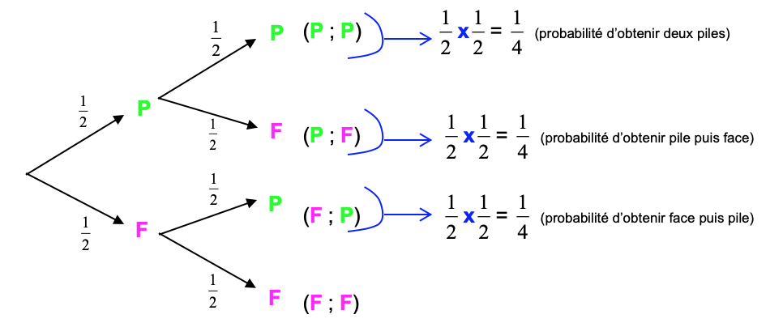

Sur un même chemin, on multiplie les probabilités.

Puis on additionne les probabilités calculées à l’extrémité des chemins :

P(***E***) = $\frac{1}{4}$ + $\frac{1}{4}$ + $\frac{1}{4}$ = $\frac{3}{4}$

La probabilité que l’événement ***E*** se réalise est de $\frac{3}{4}$.

Il y a donc trois chances sur quatre d’obtenir au moins une fois « PILE » lorsqu’on lance deux fois de suite une pièce de monnaie.

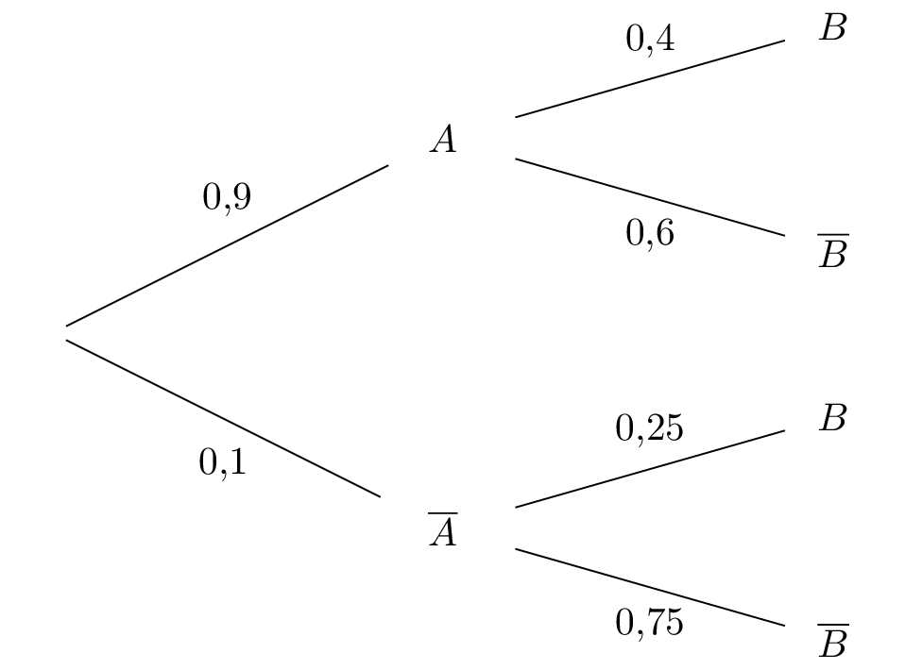

$P(au moins un A)=P(\left\{\left(A,B\right),\left(A,\overline{B}\right)\right\}=P(\left\{\left(A,B\right)\right\}+P(\left\{\left(A,\overline{B}\right)\right\}=0,9×0,4+0,9×0,6=0,9$

$P\left(\text{ne pas avoir de barre}\right)=$

1. Réunion et intersection de deux événements
   * 1. Définitions

Exemple :

On considère l’expérience aléatoire suivante :

On tire une carte dans un jeu de 32 cartes à jouer.

On considère les événements suivants :

A : « On tire un valet » B : « On tire un cœur ou un carreau »

L’intersection des événements A et B est l’événement :

« On tire le valet de cœur ou le valet de carreau ». On note cet événement A $∩$ B et on lit « A inter B »

La réunion des événements A et B est l’événement :

« On tire le valet de piques, le valet de trèfle, un cœur ou un carreau ». On note cet événement A $∪$ B et on lit « A union B »

Définitions :

**L'événement "A et B"**, noté A $∩$ B, est réalisé lorsque les deux événements A et B sont simultanément réalisés.

**L'événement "A ou B"**, noté A $∪$ B, est réalisé lorsqu'au moins l'un des deux événements est réalisé.

$$A∪B$$

**A**

**B**

$$A∩B$$

Exercices 49P350

10 000 possibilités

1. il y a en tout 1000 possibilités dont {5123}
$\left\{1111\right\}$

2. {4753}
3. {0000} , {1230} ,
4. {5555}, {5213}
5. {5120} $\left\{1111\right\}$ {5213}
6. {0159}
7. {4231} {2503}

Exercices 50P350

Ma vision : 24 correspond au nombre d’éléments de A (qu’ils soient dans A et B ou juste dans A) etc ..

Dans mon univers j’ai A : 24 éléments j’ai B : 30 éléments mais attention ajouter 30 et 24 pose problème car ce faisant on ajoute deux fois les éléments communs

Donc $A∪B$ contient effectif A + effectif B – effectif $A∩B$ =24+30-15= 39 éléments

Il me reste 20 éléments qui n’avaient pas été comptés ce qui nous fait un total de 39+20=59

1. 24
2. 30
3. 59-24=35
4. 59-30=29
5. 15
6. 39
7. 59-15=34
8. 59-39=20

Vision alternative

24 est le nombre d’éléments seulement dans A

Et dans ce cas-là il y a en tout 24+15+30+20=89

1. 24+15=39
2. 30+15=45
3. 89-39=50
4. 89-45=44
5. 15
6. 24+15+30=69
7. 89-15=74
8. 89-69=20
   * 1. Probabilité d'une réunion

Théorème : Si A et B sont deux événements d'une expérience aléatoire, alors :

$$P\left(A∪B\right)=P\left(A\right)+P\left(B\right)-P\left(A∩B\right)$$

Méthode : Calcul de probabilité en utilisant la formule de probabilité d’une réunion

On considère l’expérience aléatoire suivante :

On lance un dé à six faces et on regarde le nombre de points inscrits sur la face du dessus.

On considère les événements suivants :

A : « On obtient un nombre impair » B : « On obtient un multiple de 3 »

Calculer la probabilité de l’événement $A∪B$.

*P*(*A*) = $\frac{1}{2}$ et *P*(*B*) = $\frac{2}{6}$ = $\frac{1}{3}$

$A∩B$ est l'événement élémentaire : « On obtient un 3 », donc : *P*($A∩B$) = $\frac{1}{6}$

L'événement $A∪B$ a donc pour probabilité :

$$P\left(A∪B\right)=P\left(A\right)+P\left(B\right)-P\left(A∩B\right)=\frac{1}{2}+\frac{1}{3}-\frac{1}{6}=\frac{3}{6}+\frac{2}{6}-\frac{1}{6}=\frac{4}{6}=\frac{2}{3}$$

$A∪B=\{1;3;5;6\}$ ainsi $P\left(A∪B\right)=\frac{4}{6}=\frac{2}{3}$

A faire 63 et 64 P352

Exercice 63

* + 1. Événements incompatibles

Définition :

On dit que deux événements A et B sont **incompatibles** si A $∩$ B = $∅$.

Propriété :

Si deux événements A et B sont incompatibles alors $P\left(A∪B\right)=P\left(A\right)+P\left(B\right)$.

Exemple :

On considère l’expérience aléatoire suivante :

On tire une carte dans un jeu de 32 cartes à jouer.

On considère les événements suivants :

A : « On tire un valet »

B : « On tire un roi »

Les deux événements A et B sont incompatibles, en effet A $∩$ B = $∅$.

On en déduit que la probabilité de l’événement « Tirer un valet ou un roi » est égale à :

+ =

Calculer une probabilité à l’aide d’un tableau :

* **Vidéo** **<https://youtu.be/aVXgUHx6ICA>**

**55 et 57P351**

Exercice 55P351

1.a. le dé n’est pas équilibré car $P\left(obtenir un 1\right)≠P\left(obtenir un deux\right)…≠1/6$

b. on sait que la somme des probabilités des évènements élémentaires vaut 1 donc :

⬄

⬄ ⬄ ainsi $P\left(obtenir un 3\right)=\frac{1}{40}$ et $P\left(obtenir un 6\right)=2\frac{1}{40}=\frac{2}{40}=\frac{1}{20}$

2.

$P\left(A\right)=P\left(\left\{2;4;6\right\}\right)=\frac{1}{10}+\frac{3}{8}+\frac{1}{20}=\frac{4}{10}+\frac{15}{40}+\frac{2}{40}=\frac{21}{40}$

$P\left(B\right)=P\left(\left\{2;3;4;5;6\right\}\right)=P\left(\overline{\left\{1\right\}}\right)=1-P\left(\left\{1\right\}\right)=1-\frac{1}{4}=\frac{3}{4}$

$P\left(C\right)=P\left(\left\{1;2;3\right\}\right)=\frac{1}{4}+\frac{1}{10}+\frac{1}{40}=\frac{10}{40}+\frac{4}{40}+\frac{1}{40}=\frac{15}{40}=\frac{3}{8}$

Exercice 64 P352

$P\left(\overline{A}\right)=0,6$ $P\left(\overline{B}\right)=0,7$ $P\left(A∪B\right)=0,55$

$P\left(A\right)=1-P\left(\overline{A}\right)=1-0,6=0,4$ et $P\left(B\right)=1-P\left(\overline{B}\right)=1-0,7=0,3$

Or ⬄

⬄

Exercice 57P351

from random import *

a=randint(1,4)

b=randint(1,4)

s=a+b

print(a,b,s)

if s==2:

print('gagné')

else :

print('perdu')

1.b&c j’ai eu une réussite sur 10 essais donc la fréquence de victoire observée est de $\frac{1}{10}$, mais ça c’est moi, beaucoup trouverons 0 et de rares éléves trouveront $\frac{2}{10}$ et d’encore plus rares trouveront $\frac{3}{10}$

2a.

|  |  |  |  |  |
| --- | --- | --- | --- | --- |
| a\b | 1 | 2 | 3 | 4 |
| 1 | 2 | 3 | 4 | 5 |
| 2 | 3 | 4 | 5 | 6 |
| 3 | 4 | 5 | 6 | 7 |
| 4 | 5 | 6 | 7 | 8 |

Sur les 16 tirages possibles un seul est gagnant et donc la probabilité d’obtenir une victoire est de $\frac{1}{16}$

b.

$$p=\frac{1}{16}<\frac{1}{10}=f$$

c.

D’après la loi des grands nombres plus le nombre d’essai est grand plus la fréquence aura tendance à se rapprocher de la probabilité.

64P352

$P\left(\overline{A}\right)=0,6$ et $\left(\overline{B}\right)=0,7$, $P\left(A∪B\right)=0,55$

Que vaut $P\left(\overline{A∩B}\right)$ ?

$P\left(A\right)=1-P\left(\overline{A}\right)=1-0,6=0,4$

$P\left(B\right)=1-P\left(\overline{B}\right)=1-0,7=0,3$

Donc $P\left(A∪B\right)=P\left(A\right)+P\left(B\right)-P\left(A∩B\right)$ peut se traduire par $0,55=0,4+0,3-P\left(A∩B\right)$

$P\left(A∩B\right)=0,4+0,3-0,55=0,15$

66P352

$P\left(A∪B\right)=P\left(\overline{A∩B}\right)=0,85$ et $P\left(A\right)=2P(B)$

Déterminer $P\left(A\right)$ et $P(B)$

$P\left(A∪B\right)=P\left(A\right)+P\left(B\right)-P\left(A∩B\right)$

Donc $P\left(A∪B\right)=2P(B)+P\left(B\right)-P\left(A∩B\right)$

Or $P\left(A∩B\right)=1-P\left(\overline{A∩B}\right)=1-0,85=0,15$

Donc $0,85=3P(B)-0,15$

$0,85+0,15=3P\left(B\right)$ donc $\frac{1}{3}=P\left(B\right)$

Et $P\left(A\right)=2P\left(B\right)=\frac{2}{3}$

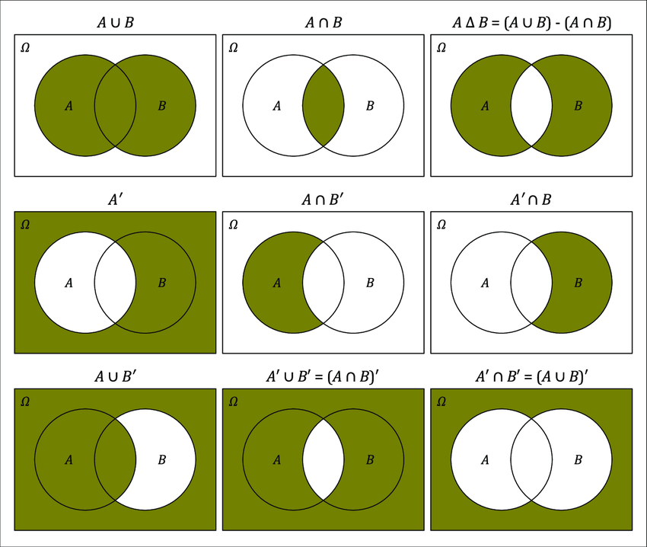

Attention ici le prime : ‘ correspond à une barre : A’ c’est $\overline{A}$

# ECHANTILLONNAGE

 **Vidéo** <https://youtu.be/EXEcSJE31QY>

1. Notion d’échantillon

1) Définition

Exemples :

1) Sur l’ensemble des cartes à puce produites par une entreprise en une semaine, on en prélève 200. On dit que cet ensemble de 200 cartes à puce constitue un **échantillon de taille 200** de la population de toutes les cartes à puce produites en une semaine.

2) On s’intéresse aux intentions de vote lors d’une élection. On sonde 1000 personnes en leur demandant leur intention de vote. L’ensemble de ces 1000 personnes constitue un **échantillon de taille 1000** de la population totale des électeurs.

3) On lance une pièce de monnaie 50 fois de suite et on note les résultats obtenus. L’ensemble de ces 50 lancers constitue un **échantillon de taille 50**.

Définition :

Un **échantillon de taille *n*** est constitué des résultats de *n* répétitions indépendantes de la même expérience sur l’ensemble des personnes ou objets sur lesquels porte l’étude statistique (la population).

Un échantillon issu d’une population est donc l’ensemble de quelques éléments de cette population.

2) Simulation d’une expérience aléatoire

On considère l’expérience aléatoire qui consiste à lancer un dé à 6 faces. Le programme Python suivant permet de simuler cette expérience.

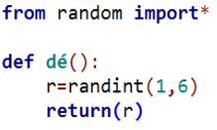

Le fonction **randint** renvoie un nombre aléatoire entier de 1 à 6.

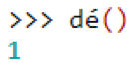

On exécute le programme et on obtient l’affichage ci-contre.

Cela signifie que le logiciel a simulé un lancer de dé et on a obtenu un « 1 ».

La règle du jeu veut que si le résultat est « 1 » ou « 6 », on gagne. Dans le cas contraire, on perd. On répète *n* fois de suite cette expérience à deux issues (gagner ou perdre) consistant à lancer le dé.

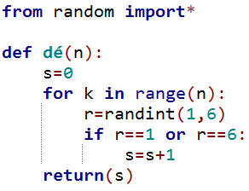

On modifie et complète le programme Python afin de simuler *n* lancers de dé. Le programme affiche le nombre de fois que l’on gagne.

La variable **n** désigne le nombre de lancers.

La variable **s** permet de compter le nombre de fois que l’on gagne : le dé s’arrête sur «1 » ou sur « 6 ».

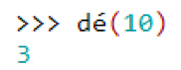

On exécute le programme et on obtient l’affichage ci-contre. Cela signifie que sur 10 lancers, on a gagné 3 fois.

1. Loi des grands nombres

Modifions le programme afin d’afficher en sortie la fréquence de jeux gagnés sur un échantillon de *n* lancers de dé.

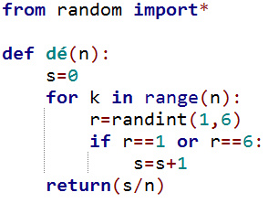

Il suffit de remplacer dans la dernière ligne **return(s)** (l’effectif) par **return(s/n)** (la fréquence).

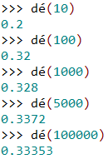

On exécute le programme pour des valeurs de *n* de plus en plus grandes. Ci-contre les résultats obtenus à l’aide du logiciel.

On constate que, plus *n* devient grand, plus les fréquences observées semblent se rapprocher d’une valeur théorique égale à .

En effet, la probabilité de gagner (obtenir un « 1 » ou un « 6 ») est égale à $\frac{2}{6}$ = $\frac{1}{3}$ .

Loi des grands nombres : Lorsque *n* devient grand, sauf exception, la fréquence observée est proche de la probabilité.

1. Estimation d’une probabilité

On se propose maintenant de répéter N fois la simulation de l’expérience aléatoire précédente. Dans chaque cas, pour *n* suffisamment grand, la fréquence observée *f* devrait être proche de la probabilité théorique *p* = $\frac{1}{3}$.

On veut calculer la proportion des cas pour lesquels l’écart entre *f* et *p* est inférieur ou égale à .

Capture d’écran 2019-02-04 à 21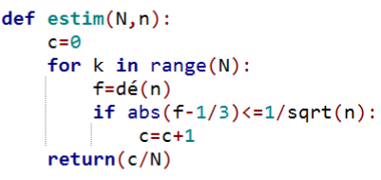Après avoir importé le module **math**, nécessaire pour utiliser la fonction **abs** (valeur absolue), on complète le programme précédent avec la fonction **estim**.

**abs(f-1/3)** est l’écart entre *f* et 1/3.

$\sqrt{n}$ se note **sqrt(n)**.

On teste **N** fois si **abs(f-1/3)<=1/sqrt(n)**.

La variable **c** compte le nombre de fois où ce test est vérifié.

*Le programme complet au format texte se trouve sur la dernière page de ce document.*

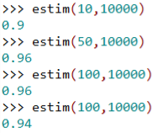

On exécute le programme pour différentes valeurs de N en choisissant *n* suffisamment grand, soit *n* = 10000.

On trouve des valeurs proches de 0,95 ce quisignifie que dans 95% des cas, l’écart entre la fréquence observée *f* et la probabilité *p* est inférieur ou égale à 0,01.

En effet : $\frac{1}{\sqrt{n}}=\frac{1}{\sqrt{10000}}=$ 0,01.

Principe de l’estimation : Pour *n* assez grand, *f* donne une bonne estimation de *p* dans environ 95 % des cas.

Le programme complet :

from random import *

from math import *

def dé(n):

s=0

for k in range(n):

r=randint(1,6)

if r==1 or r==6:

s=s+1

return(s/n)

def estim(N,n):

c=0

for k in range(N):

f=dé(n)

if abs(f-1/3)<=1/sqrt(n):

c=c+1

return(c/N)